NIBIO RAPPORT | VOL. x | NR. x | 2016
Plass for oversiktsfoto frå lokaliteten

Skjøtselsplan for [namn på lok., xx kommune, xx fylke],
Oppfølging av tradisjonell slåttemark som utvald naturtype

TITTEL:
(Set inn tittel på rapport)
FORFATTAR(AR):
(Set inn namn på forfattar (ar))

Dato:  25.03.2019 | Rapport nr./  Vol/nr/år | Prosjektnr:  Prosjektnr | Saksnr.  Arkivnr
ISBN:  978-82-xx-[xxxx-x] | ISSN: | TAL sider:  Tal sider | TAL vedlegg:  Vedlegg

OppdragsgJEVAR:  Oppdragsgjevar | Kontaktperson:  Kontaktperson

SamAndrag:
[Til dømes: Naturtypen artsrik slåttemark er sterkt trua i fylgje «Norsk rødliste for naturtyper», og vart i 2011 utvald naturtype (UN) med eit visst vern gjennom «Naturmangfoldlova». På oppdrag for xx fekk xx, i 20xx i oppdrag å utforme/ev. revidere skjøtselsplanen for de(n) x daa store slåttemarka på xx i xx kommune. Slåtteenga har verdi x. (Det var i 20xx fem år sidan den fyrste skjøtselsplanen vart utarbeidd). Skjøtselsplan-/revideringsprosessen har gått føre seg i xxx….
Skjøtselsplanen er utarbeid i tett samarbeid med grunneier/brukar.. osb.. ]

Fylke: | Fylke
Kommune: | Kommune
StAd/Lokalitet: | Stad
GArd/Bruk | Gardsnamn

GODKJENT  (Namn Namnesen)  NAMN | SKJØTSELSPLANEN ER UTFORMA AV:  (Namn Namnesen)  NAMN

Føreord
Utarbeiding av skjøtselsplanen for xx i xx kommune er utført på oppdrag frå xx. Skjøtselsplanen gir fagleg funderte anbefalingar for restaurering og skjøtsel av den trua naturtypen slåttemark, og er i samsvar med handlingsplanen for Utvald naturtype slåttemark. Den baserer seg på feltsynfaring og intervju med grunneigaren.
Rapporten er delt inn i to hovuddelar. Første del gir ei kort skildring av slåttemark på Sørlandet. Andre del er retta mot den som skal utføre skjøtsel og forvaltinga, og omhandlar naturgrunnlaget og dagens drift i området, samt skildring av konkrete restaurerings- og skjøtselstiltak innanfor lokalitetane.
Som vedlegg finst ei skildring av dei verdifulle naturtypane som inngår i drifta. Den genererer i hovudsak informasjon retta inn mot forvalting, inkludert søkbare eigenskapar for området i Miljødirektoratet sin naturbase.
Til skjøtselsplanen følgjer eit rettleiingshefte om slåttemark utarbeida av Miljødirektoratet, samt Bondens kulturmarksflora for Sørlandet utarbeida av Bolette Bele, Ellen Svalheim og Ann Norderhaug, NIBIO.

Xx takkar grunneigar ,..oppdragsgjevar.

Dato/Stad
Underskrift

Innhald
Føreord 3
1 Slåttemark på Sørlandet 5
2 Skjøtselsplan for [namn lokalitet(ane) som samsvarar med Naturbase] 7
2.1 Innleiing 7
2.2 Omsyn og prioriteringar 7
2.3 Tradisjonell og noverende drift 8
2.4 Aktuelle erfaringar med skjøtselen 8
2.5 Artsmangfald og eventuelle observerte endringar 9
2.6 Evaluering/vurdering av skjøtselen [kun for revidering av skj.pl] 9
2.7 Mål for verdifull slåttemark 9
2.8 Restaureringstiltak (eingongstiltak eller tiltak som vert gjennomførte i ein avgrensa periode) 10
2.9 Skjøtselstiltak (regelbundne tiltak) 10
2.9.1 Slått 10
2.9.2 Beiting 10
2.9.3 Andre aktuelle skjøtselstiltak 11
2.10 Oppfølging av skjøtselsplanen 11
2.11 Foto frå lokalitetan(e) 11
Vedlegg 12
Lokalitetsskildring i Naturbase, artslister 12
Tiltakslogg, grunneigar sine notatar 13
Overvaking, logg 14

Slåttemark på Sørlandet
Tradisjonelle slåttemarker er naturenger i inn– og utmark med ville planteartar, som har vorte slått for å skaffe vinterfôr til husdyra. Slåttemarkene vart gjerne slått seint i sesongen, etter bløming og frøsetjing hjå dei fleste planteartane. Dei er ofte overflaterydda for stein, men har i mindre grad vore oppdyrka og sådd til i seinare tid, og er ikkje- eller i liten grad gjødsla. Slåttemarkene har tradisjonelt vore haustbeita og kanskje også vårbeita. Korleis slåttemarkene har vorte skjøtta varierer likevel frå stad til stad.
Slåttemarkene er ofte urterike (blomerike) og omtalast gjerne som «blomeenger». Dei husar også ofte eit stort mangfald av insekt.
Artssamansetjinga i slåttemarkene på Agder varierer med bl.a. avstanden til kysten, høgde over havet og jordsmonn. Etter fukttilhøva i marka, kan det skiljast mellom tørreng, friskeng og fukteng.
Indre Agder har mange magre enger på grunnlendt mark og fattig grunnfjellsberggrunn. Med god hevd kan likevel fattig mark opptre relativt arts- og fargerik.
Tørrengene i skogsbygdene og dalstroka på Agder er dei tradisjonelle «blomeeengene» med ryllik, blåklokke, gulaks, engkvein, prestekrage, smalkjempe, engfiol, firkantperikum, tiriltunge, legeveronika, stemorsblom og øyentrøst, og meir spreidd med kattefot og engnellik. På meir næringsrik mark veks flekkgrisøyre, engtjøreblom og prikkperikum. På tørr mark i kyststrøka veks i tillegg kystgrisøyre, bergmynte, rundskolm, gulmaure og blåmunke.
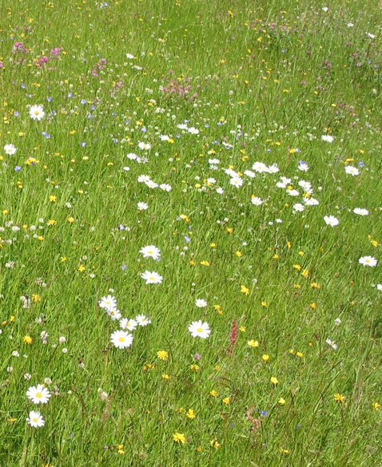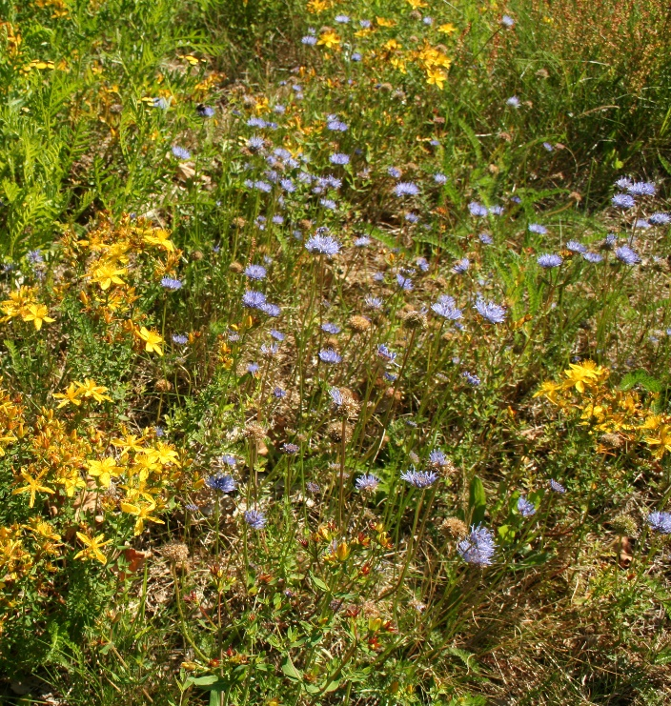
T.v.; Tørr til frisk eng frå Landsverk i Gjerstad med prestekrage, blåklokke, engtjøreblom, føllblom, smalkjempe, kvitkløver, småsyre, tveskjeggveronika , engkvein, gulaks m.fl. T.h. tørreng frå Kjevik ved Kristiansand med mykje prikkperikum og blåmunke bl.a. Begge foto ES.

I fattig friskeng (litt fuktigare eng) finst på Agder gjerne finnskjegg, blåtopp, jonsokkoll, småengkall, bakkefrytle, ryllik, blåklokke, raudknapp, blåknapp, prestekrage, karve, gjeldkarve, engsyre, kvitkløver, tepperot, følblom, engsoleie, øyentrøst, stormaure, tveskjeggveronika og lækjeveronika. Spreidd kan også mindre vanlege artar som nattfiol, harerug, kvitkurle og solblom dukke opp. Kvitkurle og solblom står på den norske raudlista for artar (2015).
Agder, og spesielt øvre Setesdal, er eit kjerneområde for solblom i Norge. På frisk mark med rikare berggrunn eller på mark som tilførast rikt sigevatn, kan det i tillegg vekse artar som raudsveve, skogstorkenebb, systermarihand, brudespore, marinøkkel og storblåfjør. Ved kysten kan ein finne kystmaure, marigras og jordnøtt (Vest-Agder), og i fjellet veks kvitkurle, grønkurle, svarttopp, fjellbakkestjerne og snøsøte i slik kulturmark. Fleire av desse er trua artar i Noreg i dag.
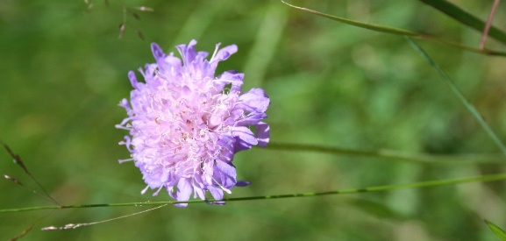 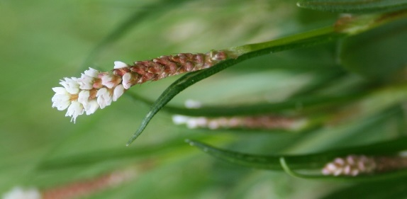 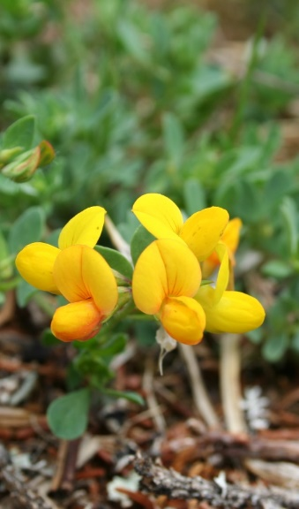 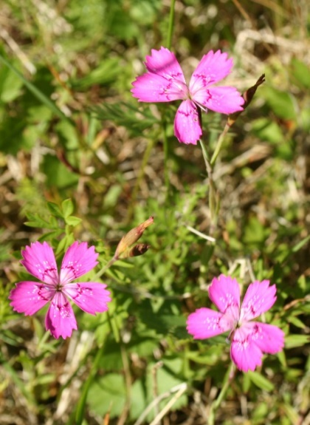Plantar ein kan finne i slåttemarkene på Agder; f.v. raudknapp, harerug, tiriltunge og engnellik. Engnellik er relativt sjeldan å finne. Alle foto ES.
I dei fuktigaste områda veks gjerne artar som: kvitbladtistel, enghumleblom, krypsoleie og hanekam.
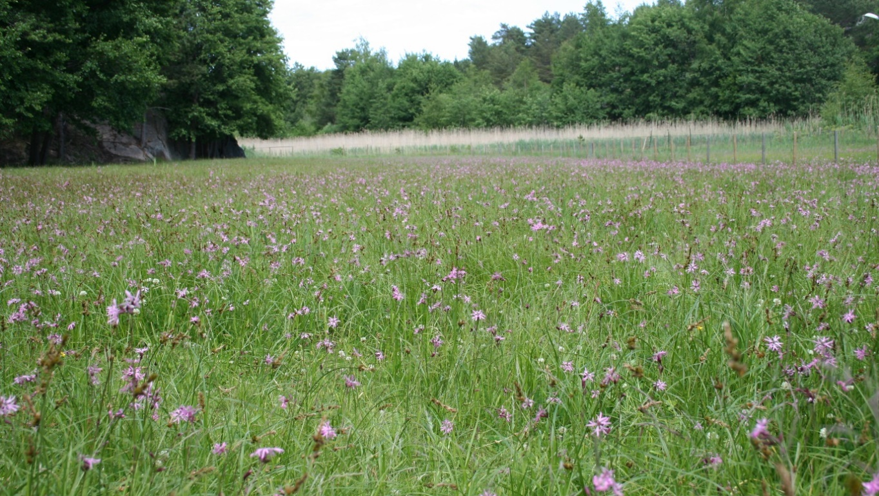
Fuktig slåttemark med mykje hanekam og duskstorr på Sandøya i Tvedestrand. Foto ES.

Mange gamle slåttemarker vert i dag brukt til beite eller er grodd att. «Tradisjonelle» slåttemarker har difor vortne svært sjeldne og det er spesielt viktig at attverande slåttemarker vert haldne i hevd. Generelle restaurerings- og skjøtselstiltak er omtala i rettleiingsheftet, og konkrete råd for skjøtsel av din lokalitet skildrast i denne skjøtselsplanen. Nærmare omtale av ulike planteartar frå engene på Agder finst i Bondens kulturmarksflora for Sørlandet (Bele, Svalheim & Norderhaug 2011). Mykje av denne teksten om slåttemark på Sørlandet er henta frå den.

Skjøtselsplan for [namn lokalitet(ane) som samsvarar med Naturbase]
[NB: All skrift i grått er meint som rettleiing og skal fjernast når ein utformar skjøtselsplanen. Det er obligatorisk å fylle ut alle felta.]
GRUNNEIGAR:  [Namn] |  | TILTAKSHAVAR (ANSVAR SKJØTSEL):  [Namn] |  | LOKALITETSVERDI I NATURBASE:  [A, B eller C]
DATO FOR UTARBEIDING AV 1.SKJØTSELSPLAN: [dd.mm.åå]  DATO REVIDERING: [dd.mm.åå] |  |  | DATO SYNFARING (1.SKJ.PL.): [dd.mm.åå]  DATO SYNFARING (REVIDERING): [dd.mm.åå]
KONTAKT MED GRUNNEIGER/BRUKAR (TELEFON, SYNFARING, E-POST MM):
[Før gjerne opp kva for kontakt ein har hatt gjennom planprosessen, få med dato for synfaring o.l.]
1.SKJØTSELSPLAN UTFORMA AV : [Namn på skjøtselsplanskrivar]  REVIDERT UTGÅVE UTFORMA AV : [Namn på skjøtselsplanskrivar] |  |  |  |  | FIRMA:  [Firmanamn]
UTM SONE LOKALITET(AR):  3x W | NORD:  xxxxxxx |  | AUST:  xxxxxx |  | GNR./BNR.:  xx/xx
NOVERENDE AREAL PÅ SKJØTSELSPLAN-/NATURBASE LOKALITET:  [xx daa. Om skjøtselsplanarealet ikkje samsvarar med arealet i Naturbase så bør begge verdiane gjevast opp]  AREAL (ETTER EV. RESTAURERING):  [xx daa] |  |  | DEL AV VERNEOMRÅDE:  [nei/ja, namn]  TYPE VERN:  [type vern] |  | DEL AV UTVALD KULTURLANDSKAP:  [nei/ja, namn]

Innleiing
Kort om kvar garden ligg, naturgrunnlag, kva naturverdiar som er registrerte (som denne skjøtselsplanen har fokus på), og i kva samanheng (landskapsøkologisk kontekst) lokaliteten(ane) finst i.
- Oversiktskart/ev. flyfoto som viser eit litt større areal

- Flyfoto med avgrensing av skjøtselsplanarealet/lokalitet(ar) som skjøtselsplanen omhandlar

Omsyn og prioriteringar
- Spesielle tilhøve som er tekne omsyn til i skjøtselsplanen (brukaren sin kapasitet/tid til tiltak, spes. drifts- og utstyrsavgrensingar)
- Prioriteringar med omsyn på arbeidsoppgåver og/eller delfelt
- Omsyn til spesielle/trua einskildartar

Tradisjonell og noverende drift
Kort info om råmene for drifta som;
- Garden sin tidlegare/tradisjonelle og noverande driftsform, ev. år då drifta vart avslutta
- Tradisjonell skjøtsel av skjøtselsplanarealet før ev. intensivering (om kjent)
- Bruk av skjøtselsplanarealet dei siste 30-40 åra
- Noverande bruk av skjøtselsplanarealet (3-4 siste åra)

For punkta II-IV vil følgande tema vere aktuelle å få info. om:
- Slåttetidspunkt, kor lenge slåtten pågjekk, kor ofte og kva utstyr som vart nytta
- Vår- og haustbeite, type beitedyr, lengd på beiteperioden
- Annan gjennomført skjøtsel/aktivitet som t.d.; sviing, raking/pussing av enga om våren, mosenedkjemping, gjødsling, type gjødsel

For punkta III og IV er det i tillegg interessant med info. om:
- Utførte restaurerings-/ryddetiltak, år (tidspunkt på året), omfang, metode, kva artar som er fjerna
- Nedkjemping av problemartar, ev. kva metodar som er nytta
- Eventuelle periodar med opphald av bruken
- Skadelege inngrep som pregar lokaliteten: sprøyting, drenering/grøfting, gjødsling, slitasje, fysiske inngrep, nedbygging mm.

Aktuelle erfaringar med skjøtselen
I samband med den fyrste skjøtselsplanen:
Grunneigar/brukar/tiltakshavar har truleg erfaringar det er aktuelt å byggje vidare på og ta omsyn til ved utforminga av skjøtselsplanen. Desse erfaringane kan skisserast her og kan til dømes vere:
- Slått: Kva er krevjande og utfordrande med skjøtselen? T.d. korleis graset kan fjernast, dårleg utstyr, vertilhøve, for lite folk, osb.
- Beiting: Erfaringar frå bruk av beitedyr til ev. vår- og haustbeite i enga, type beitedyr, beiteperiode, nedbeitingsgrad, trakkskader mm. Utfordringar med tilgang på beitedyr?
- Rydding: Konkrete erfaringar med ryddetiltak (metodar, framdrift, effekt).
- Sjekk også om grunneigar/brukar sit inne med konkrete opplysingar om endringar i vegetasjonssamansetjinga, auke/attendegang av einskildartar dei siste åra. Dette kan til dømes diskuterast under felles synfaring i enga.
Ved revidering av skjøtselsplanen: Følgande spørsmål kan vere aktuelle:
- Er føreslåtte tiltak i skjøtselsplanen utførte? Ja/Nei? Dersom nei, skriv noko om avvik og erfaringar som har medverka til endring.
- Er det gjennomført tiltak som ikkje står i skjøtselsplanen? Ja/Nei? Dersom ja, kva er årsaka?
- Er måla i skjøtselsplanen oppnådde, og dersom ikkje; kva er årsakene? Eventuelt kva mål er oppfylte og kva er ikkje oppfylte?
Følgande spørsmål kan også vere aktuelle:
- Skader: Er skjøtselen gjennomført utan eller kun med små skader på jordsmonnet, og utan påverknad på naturleg drenering (t.d. ved bruk av tyngre maskiner)?
- Beiting: Er beitebruken slik at det er risiko for spreiing av uønska artar inn i enga, til dømes med raigras, høymol o.l.?
- Rydding: Røynsler frå restaurering og rydding. Har dette vore vellukka i høve til slått, utvikling av stubbeskot, renningar o.l.?
- Fjerning av problemartar: Kva tiltak har fungert bra og kva tiltak ikkje så bra?

Artsmangfald og eventuelle observerte endringar
Kartleggjar fylgjer eigen prosedyre/instruks gitt i kartleggingsoppdraget for innsending av artsregistreringar frå lokaliteten til miljøforvaltninga. Det er fint å gi litt oppsummerande info. om natur- og artsverdiar til grunneigar/brukar:
Fyrste skjøtselsplan. Kort orientering om verdifullt artsmangfald/sjeldne artar i lokalitetan(e)/ problemartar. Enkelt forklart og utan for mange faguttrykk. Om aktuelt tilvis til «Bondens kulturmarksflora» for omtale av einskildartar, eller set inn foto av artar som vert omtala.
Ved revidering: kort om eventuelle endringar som har skjedd i enga sidan sist med omsyn til artsmangfald generelt og eventuelt einskildartar spesielt. Positive og negative endringar.

Evaluering/vurdering av skjøtselen [kun for revidering av skj.pl]

OPPSUMMERANDE VURDERING | I HØG GRAD | I MIDDELS GRAD | I LITEN GRAD
Har skjøtselen vore tilfredsstillande for å oppnå måla, jf skjøtselsplanen som no er under revisjon?
Bør skjøtselen endrast for neste skjøtselsplanperiode (neste 5 år)? [konkrete endringar skildrast meir detaljert under tiltak i 2.8.,2.9. og 2.10]
Er det realistisk at lokaliteten vert halden i hevd dei neste 5 åra?

Grunngjeving:
- kort oppsummering av 2.4. og 2.5. Skissere kva eventuelle endringstiltak som er naudsynlege/mogelege. (T.d. endring av slåttetidspunkt ut frå dokumenterte endringar i artssamansetjinga. Noter gjerne teikn på om skjøtselen tykkjest vere rett, er for svak eller for sterk)
- Finst det viktige økologiske faktorar ein ikkje har teke omsyn til tidlegare? (Til dømes; setje att delar av enga for seinare slått («insektmat»), innføring av «nye tiltak» som etterbeite, tiltak som reduserer innslag av framande artar/problemartar, trong for oppfølging av trua einskildartar (overvaking) mm.)

Mål for verdifull slåttemark
HOVUDMÅL FOR LOKALITETAN(E):
[Bør knytast opp mot ynskt tilstand på aktuelt areal. T.d. utvikle/oppretthalde slåttemarksstruktur og artsmangfald knytt til denne, redusere forfall og problemartar med meir]
EV. EVENTUELLE SPESIFIKKE MÅL FOR DELOMRÅDE:
[T.d. ulike delareal som krev spesielle tiltak med tanke på attgroing (kantsoner), problemartar, rik vårbløming med meir]
TILSTANDSMÅL FOR SPESIELLE ARTAR:
Eventuelle spesifikke tilstandsmål for raudlisteartar/problemartar

Restaureringstiltak (eingongstiltak eller tiltak som vert gjennomførte i ein avgrensa periode)
RESTAURERINGSTILTAK (KORT SKILDRING, REISKAPSBRUK M.M.) | PRIORITERING (ÅR) | Kr/AREAL/ TID (DEL)OMRÅDE | TIDSROM (MND/VEKE)
Tiltak 1
Tiltak 2 osb
[døme:, rydding i kantsoner, restaureringsslått, fjerning av problemartar, restaurering av gamle styvingstre, oppføring av gjerde. Kan førast som timar/kr/areal etter kva som passar best: Eks 200 m gjerde= kostnad x , rydding av kantsonar x timar a kr x= kostnad x]]

Skjøtselstiltak (regelbundne tiltak)

Slått
SLÅTTETILTAK (KORT SKILDRING, REISKAPSBRUK M.M.) | PRIORITERING (ÅR) | Kr/AREAL/ TID (DEL)OMRÅDE | TIDSROM (MND/VEKE)
Tiltak 1
Tiltak 2 osb
[Døme på tiltak: aktuelt (ev. endra) tidsrom for slått, rekkjefølge/prioritering av slåtteareal, eventuelle kantsoner som kan sparast som insektslokalitetar, raking, turking, fjerning mm.]
- [Om beiting ikkje er mogeleg (sjå lenger ned) bør ein vurdere trongen for håslått om veksten er god utover hausten, eller ev. å tilrå utsetjing av slåtten til ut på seinsommaren]
Generelt gjeld følgande for skjøtselsslått (for forklaring sjå rettleiingsheftet): [Kort info: la stå:]
- Slåtten bør skje etter bløming og frøsetjing av dei fleste artane, som regel ikkje før i siste halvdel av juli. Slåttetidspunktet vil variere frå år til år ut frå variasjonar i veret og vekstsesongen. Følg derfor med på bløming og frøsetjing!
- Graset bør turkast på marka 2-3 dagar før det vert fjerna frå området.
- Områda kan slåast med liten lett traktor med slåmaskin, tohjulsslåmaskin eller ljå, avhengig av hellinga. Kantklippar med nylontråd kan og nyttast på mindre areal der det er vanskeleg å kome til med maskiner.
- Ikkje bruk tunge maskiner, spesielt i dei fuktige partia. Dette kan resultere i komprimering av jorda og køyreskader.
- Unngå bruk av kunstgjødsel.

Beiting
BEITETILTAK (KORT SKILDRING, REISKAPSBRUK M.M.) | PRIORITERING (ÅR) | Kr/AREAL/ Tid (DEL)OMRÅDE | TIDSROM (MND/VEKE)
Tiltak 1
Tiltak 2 osb

Generelt gjeld følgande for beiting i slåttemark (for forklaring sjå rettleiingsheftet): [Kort info.- la stå:]
- Beiting er positivt for slåttemarka, og har vore tradisjon mange stadar.
- Haustbeiting hindrar opphoping av daudgras (som gjev grøngjødsling) og gjer spiringen neste vår lettare.
- Beiting fører til trakkspor som frøplanter kan spire i.
- Dersom arealet vert vårbeita, blir slåtten seinare (då bløming/frøsetjing kjem seinare i gang)
- Unngå tilleggsfôring inne på slåttemarka.
- Set alltid dyrevelferd og fôrtilgang i høgsetet.
- Tunge storférasar bør ikkje beite på slåttemark (grunna trakkskader).
- Slåttemark med rik vårbløming bør ikkje beitast, til dømes tidlegblømande orkidéar og marinøkklar.
- Beit gjerne nærliggjande skog, hagemark eller naturbeitemark i samanheng med slåttemarka. Dette vil gje utveksling av frø og gener mellom ulike areal.
- Isådde, fulldyrka kulturenger bør ikkje beitast saman med slåttemarka. Dette for å hindre spreiing av uønska artar inn i slåttemarka.

Andre aktuelle skjøtselstiltak
TILTAK (KORT SKILDRING, REISKAPSBRUK M.M.) | PRIORITERING (ÅR) | Kr/AREAL/ tid (DEL)OMRÅDE | TIDSROM (MND/VEKE)
Tiltak 1
Tiltak 2 osv
[Ti8l dømes trong for oppfølging av einskildartar/oppteljing av individ innan eit avgrensa, fastmerka område, raking, rydding av enga om våren, årlege rutinar for mosenedkjemping, skjøtsel av styvingstre nær enga/i lauvenga/kantsoner, vedlikehald av gjerde med meir]
[Sett gjerne inn flybilete med tiltak integna]

Oppfølging av skjøtselsplanen
NESTE REVIDERING/EVALUERING ÅR:
[20xx]
TRONG FOR YTTERLEGARE REGISTRERING AV SPESIFIKKE NATURTYPAR OG/ELLER ARTSGRUPPER:
[Nei/Ja (kva for artsgrupper?)]
GJENNOMFØRTE ELLER PÅBYRJA TILTAK SOM ER FINANSIERTE DEI SISTE 5 ÅRA:

PERSON(-AR) SOM HAR ANSVAR FOR Å GJENNOMFØRE TILTAKA I SKJØTSELSPLANEN:

Foto frå lokalitetan(e)
Ved fyrste skjøtselsplanutforming, ta foto av:
- Oversiktsfoto med store delar av lokaliteten (noter GPS posisjon/kartkoordinat og retning)
- Foto av aktuelle delområde (noter GPS posisjon/kartkoordinat og retning for foto)
- Foto av einskildpopulasjonar, eventuelle synlege tiltak (noter GPS posisjon/kartkoordinat, og retning)
Ved revidering:
Fotografer same landskapsutsnitt som i fyrste skjøtselsplan på nytt for å få eit godt grunnlag for å seie noko om utviklinga på staden. Suppler om naudsynleg med nye fotopunkt som kan vere viktige for å fylgje opp skjøtselen, og spesielt endringar i skjøtselen vidare.

Vedlegg

Lokalitetsskildring i Naturbase, artslister
[Set gjerne inn faktaark frå naturbase med omtale av lokaliteten]
[Set gjerne inn artslister frå lokaliteten(ane), t.d. utklipp frå excel, sjå framlegg til oppsett under
Norsk namn | Latinsk namn | År registrert | Re-kartlagt/år

Tiltakslogg, grunneigar sine notatar
[Her er det plass for grunneigar til å føre inn sine eigne notatar som gjeld gjennomføring av tiltaka. Ved å ha slike notatar samla, vil det vere lettare å samanstille erfaringane når planen skal reviderast. Hugs å setje av nok plass/fleire sider til dette. ]
AREAL/DELOMRÅDE | TYPE TILTAK (T.D. SLÅTT, RYDDING, BEITING) | PERIODE | TAL DAGSVERK/ TIMAR | ÅR
[mnd./
dato/veke]

Overvaking, logg
[I nokre høve kan grunneigar/brukar/tiltakshavar ha interesse av/artskunnskap nok til å telje opp einskildindivid av spesielle planter innan eit avgrensa fast, område kvar sesong. Dette kan vere vedifull artsinfo for vidare skjøtsel. Å fylle ut ein slik tabell kan då vere eit (overvakings-)tiltak som er nemnt under 2.9.3:]
POSISJON/FELT: | ART | DATO | TAL INDIVID | ÅR

Litteratur

Framsidefoto: (Set inn fotografen sitt namn)

For sesongen 2018 finst dette som utkast
Verdisetjinga er definert etter «DN Håndbok 13» (Direktoratet for naturforvaltning 2007), og faktaark for slåttemark, utforma av Ellen Svalheim (Svalheim 2014).

